Chủ đề: [Giải toán 6 sách kết nối tri thức với cuộc sống] - Bài 19: hình chữ nhật. Hình thoi hình bình hành. Hình thang cân.
Dưới đây Đọc tài liệu xin gợi ý trả lời Bài 4.12 trang 89 SGK Toán lớp 6 Tập 1 sách Kết nối tri thức với cuộc sống theo chuẩn chương trình mới của Bộ GD&ĐT:

Giải Bài 4.12 trang 89 Toán lớp 6 Tập 1 Kết nối tri thức
Câu hỏi: Hãy kể tên các hình thang cân, hình chữ nhật có trong hình lục giác đều sau:
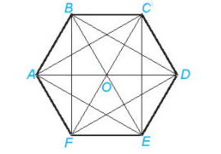
Giải
- Các hình thang cân có trong hình vẽ là: ABCD, BCDE, CDEF, DEFA, EFAB, FABC
- Các hình chữ nhật có trong hình vẽ là: ABDE, BCEF, CDFA.
-/-
Vậy là trên đây Đọc tài liệu đã hướng dẫn các em hoàn thiện phần giải bài tập SGK Toán 6 Kết nối tri thức: Bài 4.12 trang 89 SGK Toán 6 Tập 1. Chúc các em học tốt.

